1.1 ARM处理器异常处理
所谓异常就是正常的用户程序被暂时中止，处理器就进入异常模式，例如响应一个来自外设的中断，或者当前程序非法访问内存地址都会进入相应异常模式。

1.1.1 异常分类
（1）复位异常 (SVC模式)
当CPU刚上电时或按下reset重启键之后进入该异常，该异常在管理模式下处理。
（2）一般/快速中断请求(IRQ/FIQ模式)
CPU和外部设备是分别独立的硬件执行单元，CPU对全部设备进行管理和资源调度处理，CPU要想知道外部设备的运行状态，要么CPU定时的去查看外部设备特定寄存器，要么让外部设备在出现需要CPU干涉处理时“打断”CPU，让它来处理外部设备的请求，毫无疑问第二种方式更合理，可以让CPU“专心”去工作，这里的“打断”操作就叫做中断请求，根据请求的紧急情况，中断请求分一般中断和快速中断，快速中断具有最高中断优先级和最小的中断延迟，通常用于处理高速数据传输及通道的中数据恢复处理，如DMA等，绝大部分外设使用一般中断请求。
（3）预取指令中止异常(Data Abort模式)
该异常发生在CPU流水线取指阶段，如果目标指令地址是非法地址进入该异常，该异常在中止异常模式下处理。
（4）未定义指令异常（Undef 模式）
该异常发生在流水线技术里的译码阶段，如果当前指令不能被识别为有效指令，产生未定义指令异常，该异常在未定义异常模式下处理。
（5）软件中断指令（swi）异常 （SVC模式）
该异常是应用程序自己调用时产生的，用于用户程序申请访问硬件资源时，
例如：printf()打印函数，要将用户数据打印到显示器上，用户程序要想实现打印必须申请使用显示器，而用户程序又没有外设硬件的使用权，只能通过使用软件中断指令切换到内核态，通过操作系统内核代码来访问外设硬件，内核态是工作在特权模式下，操作系统在特权模式下完成将用户数据打印到显示器上。这样做的目的无非是为了保护操作系统的安全和硬件资源的合理使用，该异常在管理模式下处理。
- 数据中止访问异常（Data Abort模式）
该异常发生在要访问数据地址不存在或者为非法地址时，该异常在中止异常模式下处理。

1.1.2 异常发生的硬件操作
在异常发生后，ARM内核会自动做以下工作：
ARM内核干的事情，大致可总结为:“保存现场，切换模式”
保存现场：
[1]. 保存原模式的CPSR的值到异常模式下的SPSR中
[2]. 保存返回地址，原模式下的下一条指令地址保存的LR_excep_mode 中
LR = pc -4 (这个操作是arm核自己完成的！)
切换模式:
[3].将CPSR模式位强制设置为“异常模式”对应的值，同时处理器进入到ARM执行模式，禁止所有IRQ中断 ，当进入FIQ快速中断模式时，禁止FIQ中断！
[4].跳转异常向量表：
强制设置PC的值为相应异常向量地址，跳转到异常处理程序中！
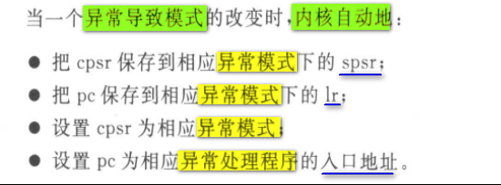
（1）保存执行状态
当前程序的执行状态是保存在CPSR里面的，异常发生时，要保存当前的CPSR里的执行状态到异常模式里的SPSR里，将来异常返回时，恢复回CPSR，恢复执行状态。
（2）模式切换
硬件自动根据当前的异常类型，将异常码写入CPSR里的M[4:0]模式位，这样CPU就进入了对应异常模式下。不管是在ARM状态下还是在THUMB状态下发生异常，都会自动切换到ARM状态下进行异常的处理，这是由硬件自动完成的，将CPSR[5] 设置为 0。同时，CPU会关闭中断IRQ（设置CPSR 寄存器I位），防止中断进入，如果当前是快速中断FIQ异常，关闭快速中断（设置CPSR寄存器F位）。
（3）保存返回地址
当前程序被异常打断，切换到异常处理程序里，异常处理完之后，返回当前被打断模式继续执行，因此必须要保存当前执行指令的下一条指令的地址到LR_excep(异常模式下LR，并不存在LR_excep寄存器，为方便读者理解加上_excep，以下道理相同)，由于异常模式不同以及ARM内核采用流水线技术，异常处理程序里要根据异常模式计算返回地址。
（4）跳入异常向量表
该操作是CPU硬件自动完成的，当异常发生时，CPU强制将PC的值修改为一个固定内存地址，这个固定地址叫做异常向量
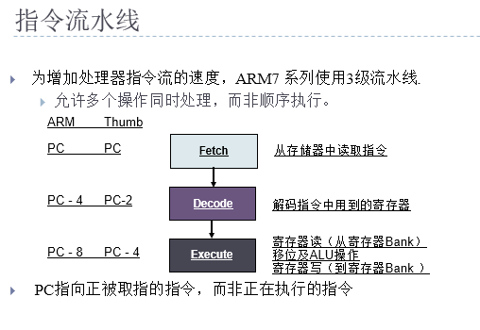
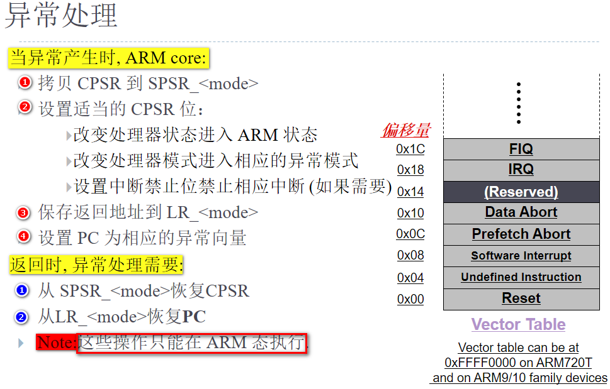
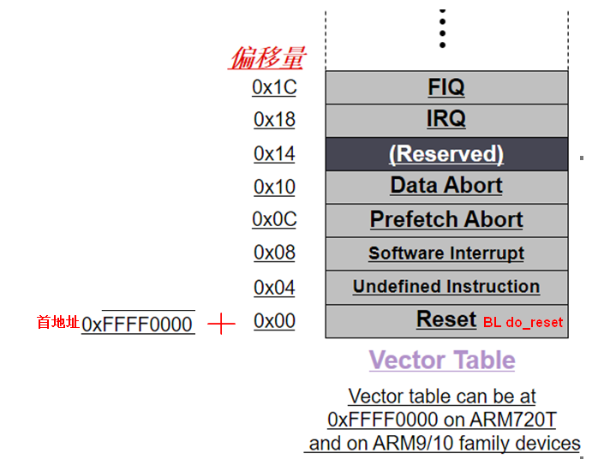
[2] 流水线
1. 目的
加快指令的执行速度
2. 副作用
正在执行的指令的地址 = PC - 8
(减8的原因:因为所有的指令都有F(预取指)和D(解码)阶段.所以造成了8字节(即两条指令)的差距)
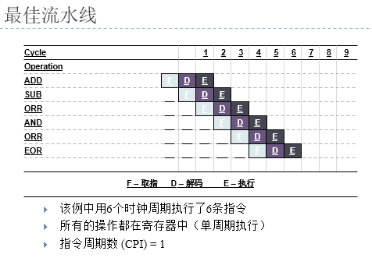
3. 数据处理
F 取指令
D 解码
E 执行(读数据--运算--存储)
4. 内存操作
M 操作内存
W 写寄存器
S 等待

5. 跳转指令
L PC(上一个时钟周期的)-->LR(R14)
A LR - 4 --> LR

6. 中断处理
DI 中断解码
EI 中断开始执行
注意：中断返回程序需要实现LR - 4 --> PC

1.1.3 异常返回地址
由流水线可知，一条指令的执行分为：取指，译码，执行三个主要阶段， CPU由于使用流水线技术，造成当前执行指令的地址应该是PC – 8（32位机一条指令四个字节），那么执行指令的下条指令应该是PC – 4。在异常发生时，CPU自动会将将PC – 4 的值保存到LR里，但是该值是否正确还要看异常类型才能决定。
各模式的返回地址说明如下：
（a）一般/快速中断请求：
快速中断请求和一般中断请求返回处理是一样的。通常处理器执行完当前指令后，查询FIQ/IRQ中断引脚，并查看是否允许FIQ/IRQ中断，如果某个中断引脚有效，并且系统允许该中断产生，处理器将产生FIQ/IRQ异常中断，当FIQ/IRQ异常中断产生时，程序计数器pc的值已经更新，它指向当前指令后面第3条指令（对于ARM指令，它指向当前指令地址加12字节的位置；对于Thumb指令，它指向当前指令地址加6字节的位置），当FIQ/IRQ异常中断产生时，处理器将值（pc-4）保存到FIQ/IRQ异常模式下的寄存器lr_irq/lr_irq中，它指向当前指令之后的第2条指令，因此正确返回地址可以通过下面指令算出：
SUBS PC，LR_irq，#4 ; 一般中断 pc = LR_irq -4
SUBS PC，LR_fiq，#4 ; 快速中断
注：LR_irq/LR_fiq分别为一般中断和快速中断异常模式下LR，并不存在LR_xxx寄存器，为方便读者理解加上_xxx
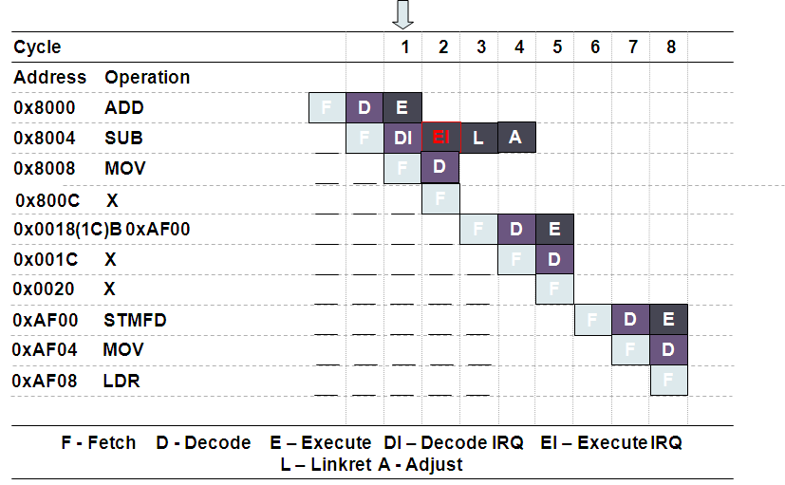
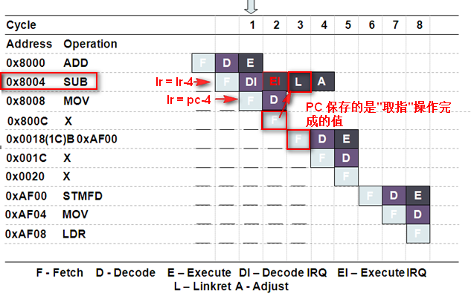
发生中断是在:
Add 指令，ARM核保证该指令执行完成之后，才去执行的中断

1. 执行指令的位置 = PC - 8
2. L：PC(上一个指令周期的值)-->LR,
A: LR - 4 -->LR
3. 图中红颜色的操作为触发异常时间
4. DI 中断解码
EI 中断开始执行
5. Pc = lr - 4
是在ADD 操作时发生中断，但是会保证ADD操作结束，采取处理中断异常
周期1:
内核被告知有中断IRQ在现行指令执行完之前不会被响应（ MUL and LDM/STM 指令会有长的延迟）
解码阶段：中断被解码（中断已使能，设置了相应标志位… ）。如果中断被使能和服务，正常的指令将不会被解码。
周期 2: 此时总是进入ARM状态.
执行中断 ( 获取IR向量的地址), 保存 CPSR 于 SPSR, 改变CPSR模式为 IRQ 模式并禁止进一步的 IRQ 中断输入。
周期 3: 保存 PC (0x800C) 于 r14_irq, 从IRQ异常处理向量处取指
周期 4: 解码向量表中的指令; 调整r14irq 为0x8008
周期 4和 5: 无有用的指令取指， 由于周期 6的跳转
周期 6:
取异常处理子程序的第一条指令; 从子程序返回: SUBS pc,lr,#4
•这将恢复工作模式并从响应中断前的下一条指令处取指
•如果有多个中断，需堆栈保存返回地址
•注意最大的FIQ响应延迟为 29个周期(而非Thumb状态的28周期!)

（b）预取指中止异常：
在指令预取时，如果目标地址是非法的，该指令被标记成有问题的指令，这时，流水线上该指令之前的指令继续执行，当执行到该被标记成有问题的指令时，处理器产生指令预取中止异常中断。发生指令预取异常中断时，程序要返回到该有问题的指令处，重新读取并执行该指令，因此指令预取中止异常中断应该返回到产生该指令预取中止异常中断的指令处，而不是当前指令的下一条指令。
指令预取中止异常中断由当前执行的指令在ALU里执行时产生，当指令预取中止异常中断发生时，程序计数器pc的值还未更新，它指向当前指令后面第2条指令（对于ARM指令，它指向当前指令地址加8字节的位置；对于Thumb指令，它指向当前指令地址加4字节的位置）。此时处理器将值（pc-4）保存到lr_abt中，它指向当前指令的下一条指令，所以返回操作可以通过下面指令实现：
SUBS PC，LR_abt，#4
注：LR_abt为中止模式下LR，并不存在LR_abt寄存器，为方便读者理解加上_abt
Prefetch Abort
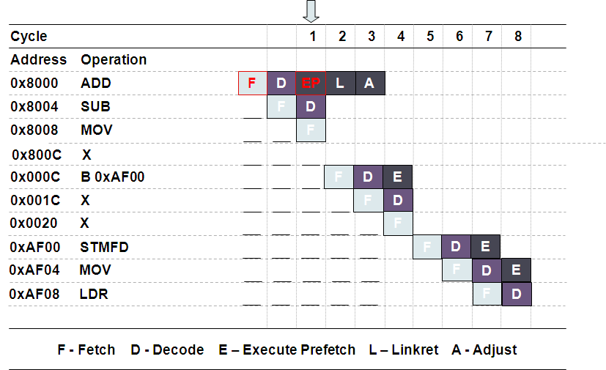
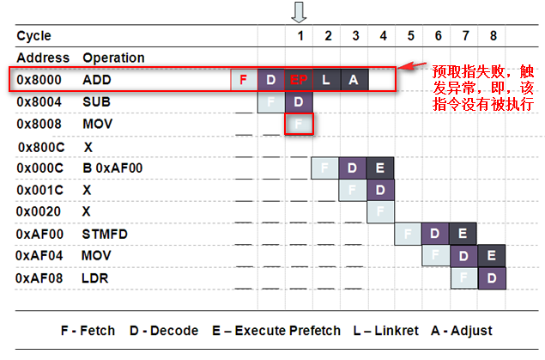
提示：
1. 执行指令的位置 = PC - 8
2. L：PC(上一个指令周期的值)-->LR,
A: LR - 4 -->LR
3. 图中红颜色的操作为触发异常时间
4. EP: 预取异常
5. 预取指令失败，一般是零时性的，预取失败的指令，要尝试重新取
（c）未定义指令异常:
未定义指令异常中断由当前执行的指令在ALU里执行时产生，当未定义指令异常中断产生时，程序计数器pc的值还未更新，它指向当前指令后面第2条指令（对于ARM指令，它指向当前指令地址加8字节的位置；对于Thumb指令，它指向当前指令地址加4字节的位置），当未定义指令异常中断发生时，处理器将值（pc-4）保存到lr_und中，此时（pc-4）指向当前指令的下一条指令，所以从未定义指令异常中断返回可以通过如下指令来实现：
MOV PC, LR_und
注：LR_und为未定义模式下LR，并不存在LR_und寄存器，为方便读者理解加上_und
Undef
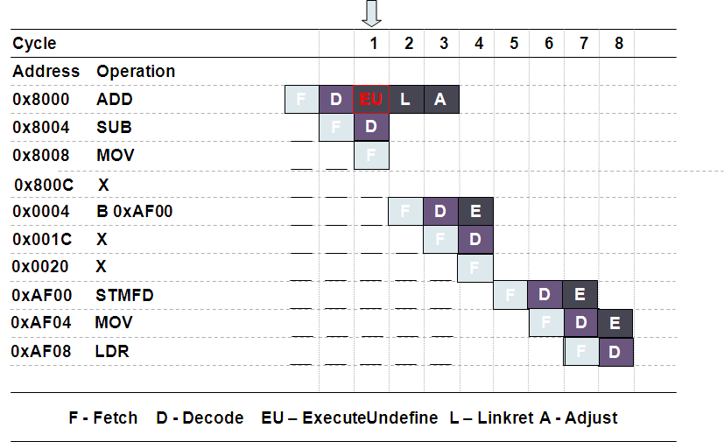
1. 执行指令的位置 = PC - 8
2. L：PC(上一个指令周期的值)-->LR,
A: LR - 4 -->LR
3. 图中红颜色的操作为触发异常时间
4. EU：未定义指令
5. 硬件工作正常，发现不是合法指令，所以需要执行下一条指令
（d）软中断指令（SWI）异常:
SWI异常中断和未定义异常中断指令一样，也是由当前执行的指令在ALU里执行时产生，当SWI指令执行时，pc的值还未更新，它指向当前指令后面第2条指令（对于ARM指令，它指向当前指令地址加8字节的位置；对于Thumb指令，它指向当前指令地址加4字节的位置），当未定义指令异常中断发生时，处理器将值（pc-4）保存到lr_svc中，此时（pc-4）指向当前指令的下一条指令，所以从SWI异常中断处理返回的实现方法与从未定义指令异常中断处理返回一样：
MOV PC, LR_svc
注：LR_svc为管理模式下LR，并不存在LR_svc寄存器，为方便读者理解加上_svc
SWI
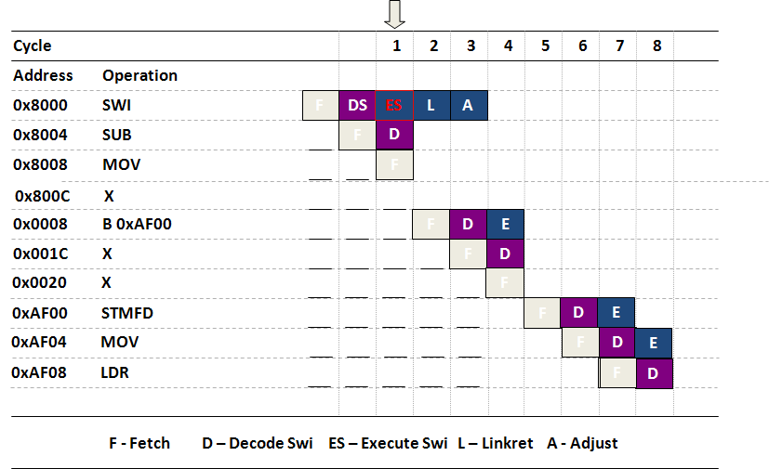
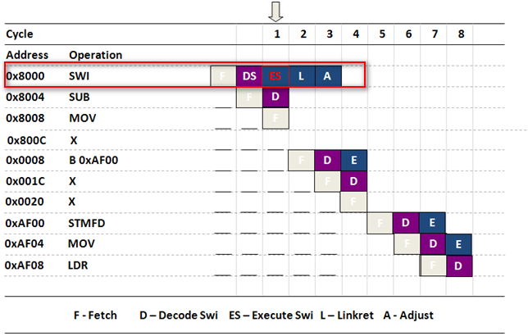
1. 执行指令的位置 = PC - 8
2. L：PC(上一个指令周期的值)-->LR,
A: LR - 4 -->LR
3. 图中红颜色的操作为触发异常时间
4. ES：执行软中断
5. 软中断后，需要执行下一条指令
（e）数据中止异常：
发生数据访问异常中断时，程序要返回到该有问题的指令处，重新访问该数据，因此数据访问异常中断应该返回到产生该数据访问中止异常中断的指令处，而不是当前指令的下一条指令。
数据访问异常中断由当前执行的指令在ALU里执行时产生，当数据访问异常中断发生时，程序计数器pc的值已经更新，它指向当前指令后面第3条指令（对于ARM指令，它指向当前指令地址加12字节的位置；对于Thumb指令，它指向当前指令地址加6字节的位置）。此时处理器将值（pc-4）保存到lr_abt中，它指向当前指令后面第2条指令，所以返回操作可以通过下面指令实现：
SUBS PC, LR_abt, #8
注：LR_abt为中止模式下LR，并不存在LR_abt寄存器，为方便读者理解加上_abt
上述每一种异常发生时，其返回地址都要根据具体异常类型进行重新修复返回地址，再次强调下，被打断程序的返回地址保存在对应异常模式下的LR_excep里。
分析异常流水线，写出表达式LR-X-->PC中X的值
例：Data Abort
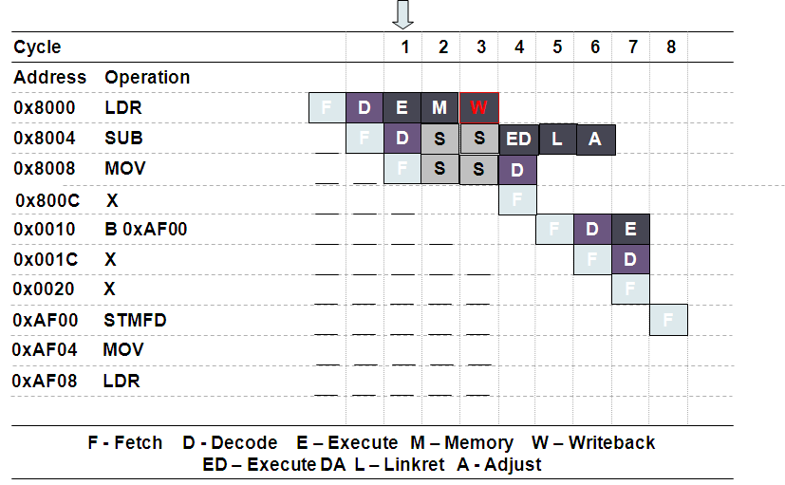
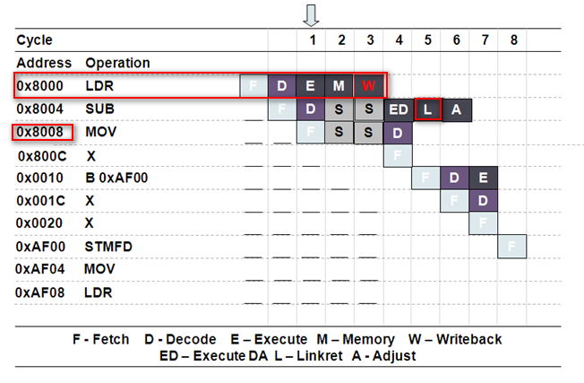
提示：
1. 执行指令的位置 = PC - 8
2. L：PC(上一个指令周期的值)-->LR,
A: LR - 4 -->LR
3. 图中红颜色的操作为触发异常时间
4. ED: 执行异常
5. 数据异常是指数据临时存取异常，执行失败的指令，要尝试重新执行
结果：
LR-8-->PC
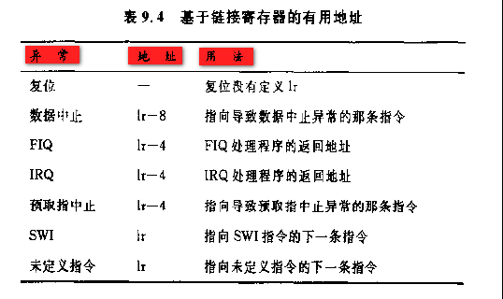
1.1.4 异常向量表
异常向量表是一段特定内存地址空间，每种ARM异常对应一个字长空间（4Bytes），正好是一条32位指令长度，当异常发生时，CPU强制将PC的值设置为当前异常对应的固定内存地址。如表3-4所示是S3C2440的异常向量表。
表3-4 异常向量表
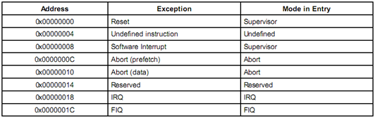
注：异常向量也可以出现在高地址0xFFFF0000处，当今操作系统为了控制内存访问权限，通常会开启虚拟内存，开启了虚拟内存之后，内存的开始空间通常为内核进程空间，和页表空间，异常向量表不能再安装在0地址处了
ARM的例外(异常)优先级从高到低依次为Reset→Data abort→FIQ→IRQ→Prefetch abort→Undefined instruction/SWI。
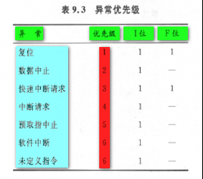
跳入异常向量表操作是异常发生时，硬件自动完成的，剩下的异常处理任务完全交给了程序员。由上表可知，异常向量是一个固定的内存地址，我们可以通过向该地址处写一条跳转指令，让它跳向我们自己定义的异常处理程序的入口，就可以完成异常处理了。
正是由于异常向量表的存在，才让硬件异常处理和程序员自定义处理程序有机联系起来。异常向量表里0x00000000地址处是reset复位异常，之所以它为0地址，是因为CPU在上电时自动从0地址处加载指令，由此可见将复位异常安装在此地址处也是前后接合起来设计的，不得不感叹CPU设计师的伟大，其后面分别是其余7种异常向量，每种异常向量都占有四个字节，正好是一条指令的大小，最后一个异常是快速中断异常，将其安装在此也有它的意义，在0x0000001C地址处可以直接存放快速中断的处理程序，不用设置跳转指令，这样可以节省一个时钟周期，加快快速中断处理时间。
我们可以通过简单的使用下面的指令来安装异常向量表：
b reset ;跳入reset处理程序
b HandleUndef ;跳入未定义处理程序
b HandSWI ;跳入软中断处理程序
b HandPrefetchAbt ;跳入预取指令处理程序
b HandDataAbt ;跳入数据访问中止处理程序
b HandNoUsed ;跳入未使用程序
b HandleIRQ ;跳入中断处理程序
b HandleFIQ ;跳入快速中断处理程序
通常安装完异常向量表，跳到我们自己定义的处理程序入口，这时我们还没有保存被打断程序的现场，因此在异常处理程序的入口里先要保存打断程序现场。
保存执行现场：
异常处理程序最开始，要保存被打断程序的执行现场，程序的执行现场无非就是保存当前操作寄存器里的数据，可以通过下面的栈操作指令实现保存现场：
STMFD SP_excep!, {R0 – R12, LR_excep}
注：LR_abt，SP_excep分别为对应异常模式下LR和SP，为方便读者理解加上_abt
需要注意的是，在跳转到异常处理程序入口时，已经切换到对应异常模式下了，因此这里的SP是异常模式下的SP_excep了，所以被打断程序现场（寄存器数据）是保存在异常模式下的栈里，上述指令将R0~R12全部都保存到了异常模式栈，最后将修改完的被打断程序返回地址入栈保存，之所以保存该返回地址就是将来可以通过类似：MOV PC, LR的指令，返回用户程序继续执行。
异常发生后，要针对异常类型进行处理，因此，每种异常都有自己的异常处理程序，异常处理过程通过下节的系统中断处理来进行分析。

1.1.5 异常处理的返回
异常处理完成之后，返回被打断程序继续执行，具体操作如下：
● 恢复被打断程序运行时寄存器数据
● 恢复程序运行时状态CPSR
● 通过进入异常时保存的返回地址，返回到被打断程序继续执行
异常发生后，进入异常处理程序时，将用户程序寄存器R0~R12里的数据保存在了异常模式下栈里面，异常处理完返回时，要将栈里保存的的数据再恢复回原先R0~R12里，毫无疑问在异常处理过程中必须要保证异常处理入口和出口时栈指针SP_excep要一样，否则恢复到R0~R12里的数据不正确，返回被打断程序时执行现场不一致，出现问题，虽然将执行现场恢复了，但是此时还是在异常模式下，CPSR里的状态是异常模式下状态，因此要恢复SPSR_excep里的保存状态到CPSR里，SPSR_excep是被打断程序执行时的状态，在恢复SPSR_excep到CPSR的同时，CPU的模式和状态从异常模式切换回了被打断程序执行时的模式和状态。此刻程序现场恢复了，状态也恢复了，但PC里的值仍然指向异常模式下的地址空间，我们要让CPU继续执行被打断程序，因此要再手动改变PC的值为进入异常时的返回地址，该地址在异常处理入口时已经计算好，直接将PC = LR_excep即可。
上述操作可以一步一步实现，但是通常我们可以通过一条指令实现上述全部操作：
LDMFD SP_excp!, {r0-r12, pc}^
注：SP_excep为对应异常模式下SP，^符号表示恢复SPSR_excep到CPSR
以上操作可以用下图来描述：
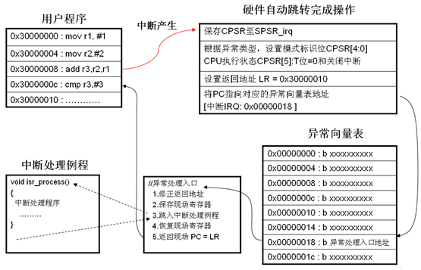

异常向量表

